Egy újságcikk szövegmodulja
(közepes hosszúság)
Karakterszám szóközökkel: 3 414
Karakterszám szóközök nélkül: 3 005

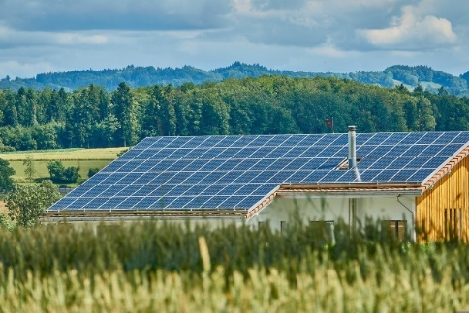
PéldaVáros létrehozza első energiaközösségét
[a neved] | készült [dátum]
A megújuló energiaforrásokkal foglalkozó közösség létrehozásával PéldaVáros ismét a tiszta és fenntartható energia úttörőjévé vált. Az önkormányzat, a tűzoltóság és 25 háztartás készen áll arra, hogy csatlakozzon egy helyi energiaközösséghez PéldaVárosban. A közösség elindítása nagyon előnyös: a tagok függetlenné válhatnak az energiapiactól, és hosszú távon erősíthetik a város gazdaságát.
Helyben termelt és elfogyasztott zöld energia
PéldaFotó1: PéldaVáros első napelemes erőműve
Az energiaközösségek helyi megoldásokat kínálnak a globális energiaválságra: helyi termelés - helyi fogyasztás. A zöld energia megosztásra kerül a közösségen belül. PéldaVárosban egy csoport összefog és 2023. március 3-án energiaközösséget alapít: a Napocska óvoda (15 kWp), a Napfelkelte középiskola (20 kWp), a LegyünkJól kórház (50 kWp), a tűzoltóság és 25 háztartás csatlakozik hozzá. A tagok prosumerként (termelő-fogyasztók) vagy kizárólag fogyasztóként vehetnek részt a közösségben. Az energiaközösség működésének elve nagyon egyszerű: minden tag a helyben termelt megújuló energiát osztja meg egymással. A háztartások például a nyári szünetben az iskola napelem-paneljeinek energiáját használhatják.
Előnyök: alacsonyabb tarifák és adók, illetve helyi értékteremtés.
Az árképzési rendszer az energiaközösség megújuló energiatermelő erőműveinek telepítési és karbantartási költségeinek fedezésére szolgál. Az energiaközösség alacsonyabb hálózathasználati díjakban és adókedvezményekben részesül. Ez azt jelenti, hogy az energia ára a piachoz képest stabil, és többnyire olcsóbb lesz, mintha egy hagyományos, profitorientált energiaszolgáltatótól vásárolják. [Lásd az üzeneteket]
A projektben részt vevő személyek
Mutasd be a projekt mögött álló embereket, hogy csökkentse a velük való kapcsolatfelvételtől való gátlást. Ha van fénykép, illeszd be! Mindig jó látni egy barátságos arcot, nem csak idézeteket.
Angel Allm az PéldaKözösség alapítója. Az energetikai jog területén szerzett szaktudása megalapozta tevékenységét, mint kollektív cselekvések mozgatórugója.
Alakíts ki jó személyes benyomást magatokról! Ha van fénykép, illeszd be! Mindig jó látni egy barátságos arcot, nem csak idézeteket.
Vezetéknév Zsófi egyike PéldaVáros első polgárainak, akik aktívan részt vesznek az energiaprojektben, és megosztja történetét: "Nagyon izgatottak vagyunk, hogy PéldaKözösség részesei lehetünk. Helyi energia akciócsoportként kezdtük, ahol segítettünk egymásnak otthonaink hőszigetelésével kapcsolatban, energiatakarékossági tippeket osztottunk meg egymással és közösségi autómegosztással foglalkoztunk. Most megtesszük a következő lépést az energiafüggetlenség felé".
Mondd el az embereknek, hogyan csatlakozhatnak a projekthez, vagy hogyan támogathatják azt, például egy infobox segítségével:
Hogyan csatlakozhat?
Egyszerű, mi intézünk minden formalitást, beleértve a számlázást is. Nézze meg a PéldaKözösség weboldalát (EnergiaPéldavárosnak.hu és Facebook oldalát (@PéldaKözösség) a konkrét feltételekért és további információkért! Vegye fel velünk a kapcsolatot, és folyamatosan tájékoztatjuk a további lépésekről!
Ne felejtsd el megnevezni az elérhetőségeit:
Kapcsolat
PéldaKözösség
@PéldaKözösség
példa@email.com
+36 1 1234 567 89

